# StepRuler步尺 APP文档

组员： 1552700 武杰

1552709 张家浩

1552702 陈钧涛

1552703 胡世力

1. 项目目标以及背景意义

随着人们生活水平的提高，户外运动、户外探险已经慢慢的从只有少数人群的独爱运动转变为了全民运动。现在的人们或是为了释放压力、或是为了寻找刺激、或是为了挑战自己、或是为了提高阅历，都乐于组织一次户外的探险活动。

但是，尽管目前已经有越来越多的人参与到这项运动中，户外探险的知识体系、社会组织等却并不完善。虽然现在已经有专门的探险导游服务出现，但是这种服务一般都会为了防止出现事故，从而强制客户们遵守导游的指导，安排单一的路线，大大降低客户的自由度。不仅如此，户外探险包含了各种各样的活动，滑雪、攀岩、漂流、徒步穿越等等，探险导游并不能涵盖所有类别。所以大多数人仍然愿意自行组织探险活动，但是又苦于没有详细、完整的知道，如果不是专业人员，很难保证准备充分，并且在出现突发事件时妥善处理。

于是，我们希望能够开发出一款APP。这个APP可以管理用户的探险日程，它能够根据用户的需求，比如时间地点等，智能的给出一套完整的探险计划方案；能够通过机器学习算法，了解用户习惯，智能推荐户外资讯、出行计划，帮助用户学习到完善的户外探险知识；能够提供基础的防护措施，保证用户人身安全。

这样一款APP，可以让很多敢于冒险，却又不具备专业探险技能的人真正参与到户外探险这项运动中来。

1. 需求分析
   1. 主页推送

在主页给用户发文章推送，推送内容主要是国内各个值得去探险的地方的照片，文章等。

我们认为，喜欢户外探险的驴友，并不想去拥挤城市，相反的，他们更加喜欢去一些人迹罕至的，环境优美的地方。所以，我们的主要内容是给他们推送一些值得去探险的大自然。

* 1. 个性化推荐

个性化推荐是指我们会根据用户的使用情况，分析用户行为习惯，给用户制定个性化推荐方案，推荐内容包括户外咨询、知识技能、装备选择、路线推荐等。比如，一个用户曾多次计划过滑雪活动，那我们就会更多的推荐跟滑雪有关的信息给他。

* 1. 驴友社区

为广大的旅游群体提供一个开放的交流社区平台，各位用户可以在社区里将自己去过某个地方的感想发表出来，从而给其他的驴友们提供借鉴，也可以查看和评论热门或者好友们的文章，和其他驴友们交流切磋。

* 1. 聊天交友

提供一个简单的交友聊天平台，用户可以通过搜索用户添加好友，实时聊天，与好友一起交流旅行经验，或者组队一起去探险。

* 1. 智能生成探险计划

正如前面所说，我们希望让所有人都能制定出一套合理、完善的探险计划。所以该功能模块会根据用户的输入，通过机器学习的算法分析用户提供的信息，根据探险种类、难度等因素将用户的要求分类，再根据不同类别给出方案模板，结合实际天气状况、地理条件，导出模板中的各项信息，最终生成一条最优解。比如说：一个新手用户打算一个人7月份花十天时间去华山南壁，APP就会告诉他说，10天攀上华南南壁对于新手来说不可能，建议他更换；如果用户选择了一个合理的需求，APP则会导出计划方案:器材准备、技能学习、食物补给准备、攀岩路线、攀岩时间规划等。

* 1. 日程管理

最终生成一条最优解。比如说：一个新手用户打算一个人7月份花十天时间去华山南壁，APP就会告诉他说，10天攀上华南南壁对于新手来说不可能，建议他更换；如果用户选择了一个合理的需求，APP则会导出计划方案:器材准备、技能学习、食物补给准备、攀岩路线、攀岩时间规划等。

7. 定位导航

定位导航是一个非常重要的功能，它会结合管理探险计划一起工作，从而为用户提供更加有效的帮助。定位系统会记录用户的路线，里程，并引导用户按照计划路线完成探险。我们会将所有完成的路线记录下来，以便于不断优化智能生成探险计划的功能。

1. 分析设计
   1. 用例实现

我们的项目最终完成了以上的所有用例，各个用例所属的模块和分析如下：

|  |  |  |
| --- | --- | --- |
| 模块 | 用例 | 功能 |
| 用户模块 | 注册 | 注册账号 |
| 登录 | 使用注册成功的账号登陆 |
| 实时聊天 | 用户可以和自己的好友实时的聊天 |
| 个人主页 | 用户修改个人信息、选择感兴趣的内容 |
| 主页 | 热门 | 将文章发布到主页，用户可以浏览和查看文章内容。 |
| 关注 |
| 社区 | 浏览朋友圈 | 浏览热门、我的好友、我发布的朋友圈 |
| 发表评论 | 在朋友圈下面发表评论 |
| 点赞 | 给朋友圈点赞 |
| 日程 | 新建日程 | 智能生成计划、攻略 |
| 日程表 | 日程安排 |
| 地图 | 导航 | 谷歌地图定位导航 |

* 1. 数据设计ER图
     1. MySQL

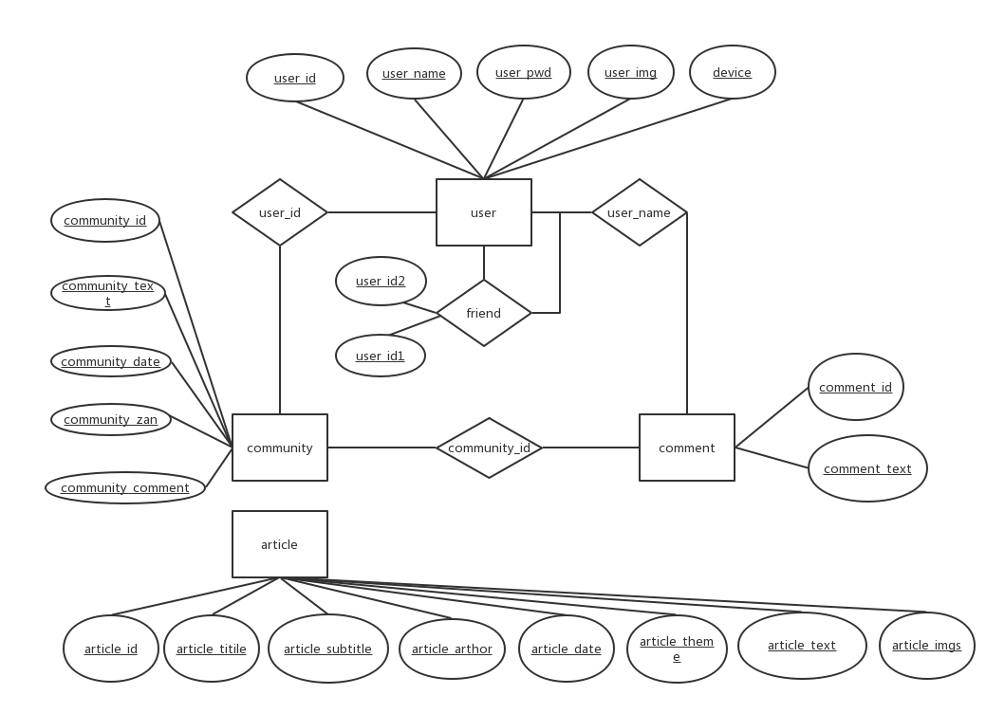

（图二）ER

上图是我们部署在服务器上的MySQL表的ER图，各个表的功能如下：

|  |  |
| --- | --- |
| 表 | 功能 |
| User | 存储用户的id、昵称、密码、头像等信息 |
| Community | 存储朋友圈说说的相关信息 |
| Comment | 存储评论信息 |
| Article | 主页文章的数据信息 |

* + 1. 安卓本地数据库

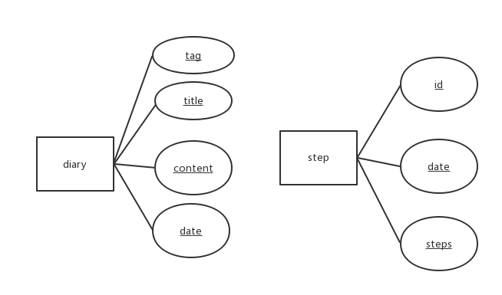

（图三）ER图

上图是我们存储在安卓本机数据库中的表：

|  |  |
| --- | --- |
| Diary | 存储用户写下的朋友圈信息 |
| schedule | 记录下用户每天的日程 |

1. 业务结构

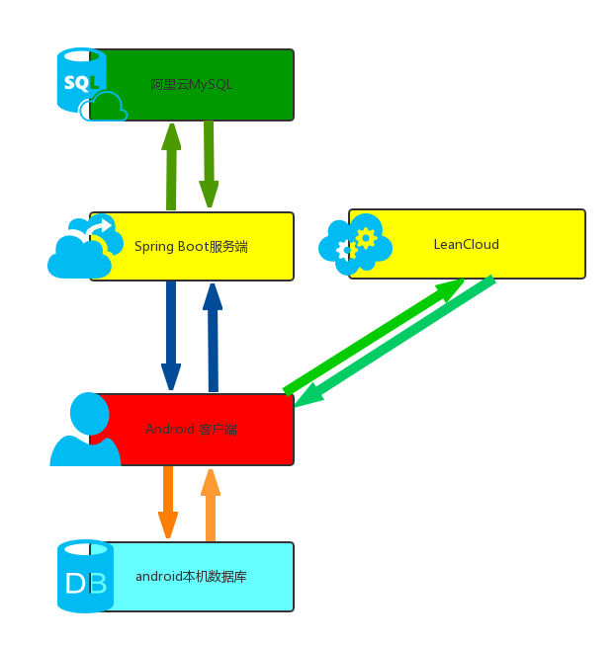

（图四）结构图

图四是我们整个业务的逻辑层，我们将一些基本的信息存储到android本机的数据库中，将其他信息存放到云服务器的MySQL数据库，主要目的是为了学习如何使用不同类型的数据库存储数据.；

我们后端服务使用Springboot实现，并且已经部署到我们的阿里云服务器上，同时我们还使用了第三方的LeanCloud，使用了他们提供的即时通信和数据推送服务。

1. 功能实现
   1. 登录/注册

如下图所示，用户注册时要求输入验证码，验证码随机生成，并将密码加密后存到数据库中；登录时将获取的密码加密后再与数据库对比：

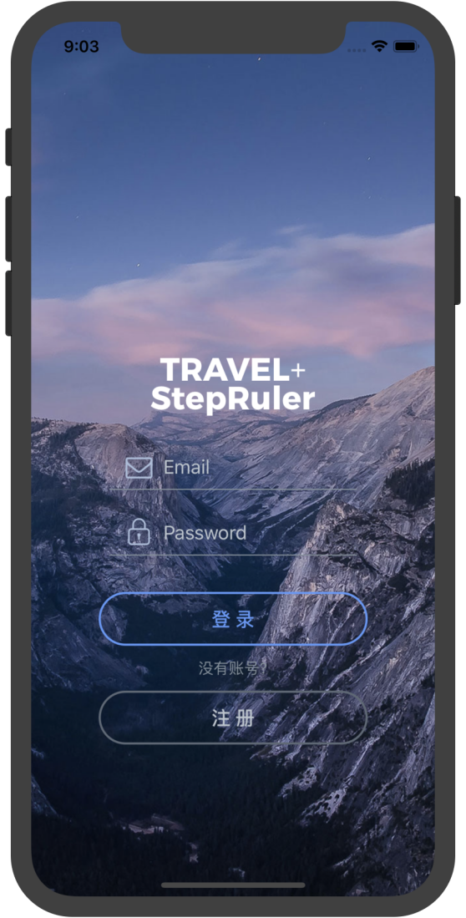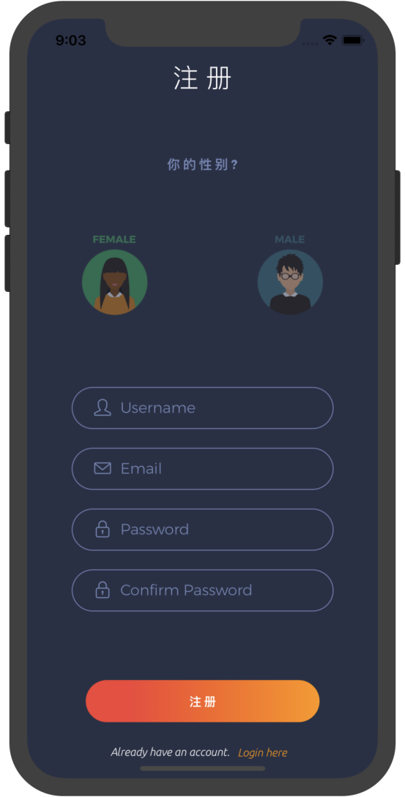

* 1. 热门文章

浏览文章的页面是通过Webview加载html生成的，由后端发送给前端的数据生成html。页面实现了ScrollBar的移动时顶上图片折叠、标题从图片到toolbar的切换、点击toolbar回到顶部的动画。

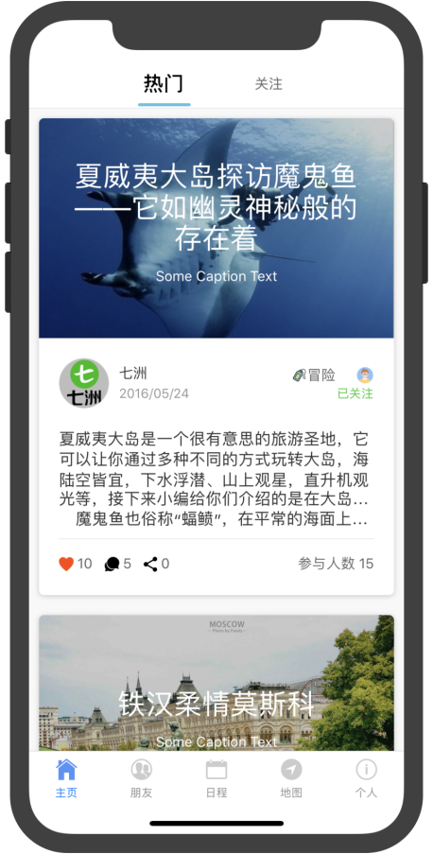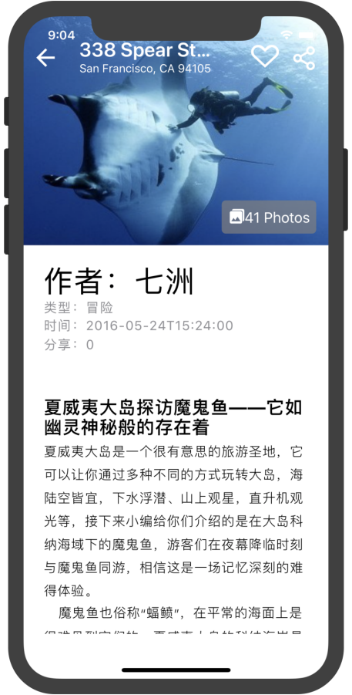 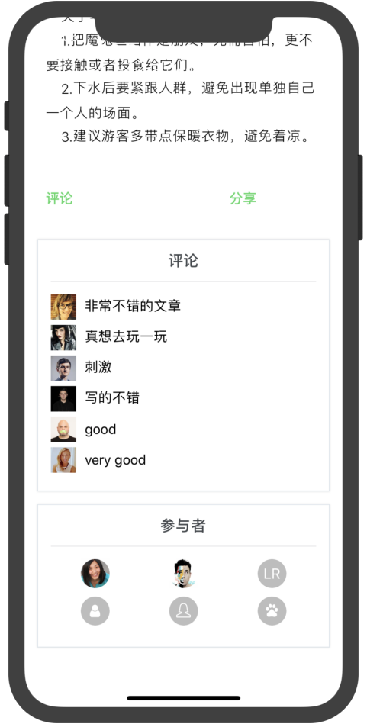

* 1. 关注文章

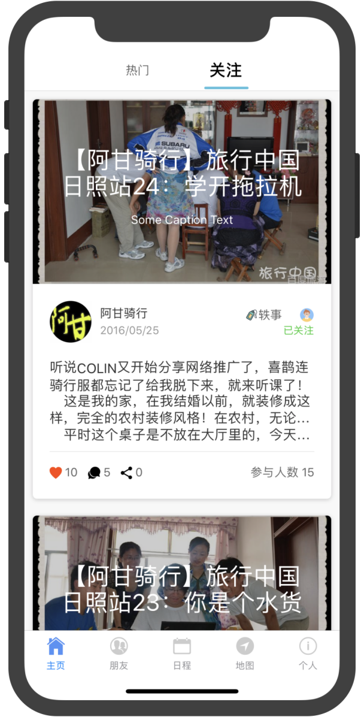

* 1. 朋友

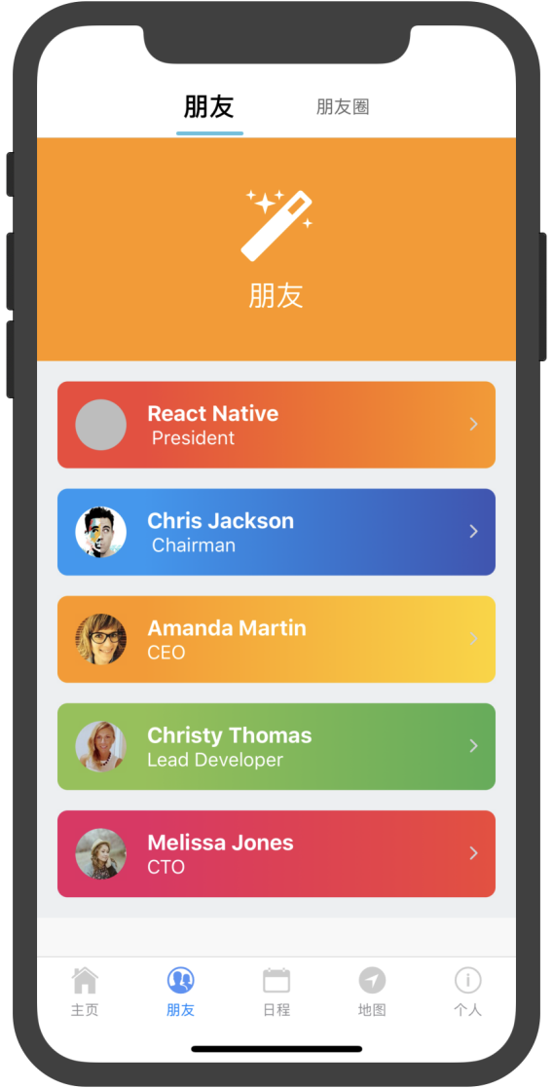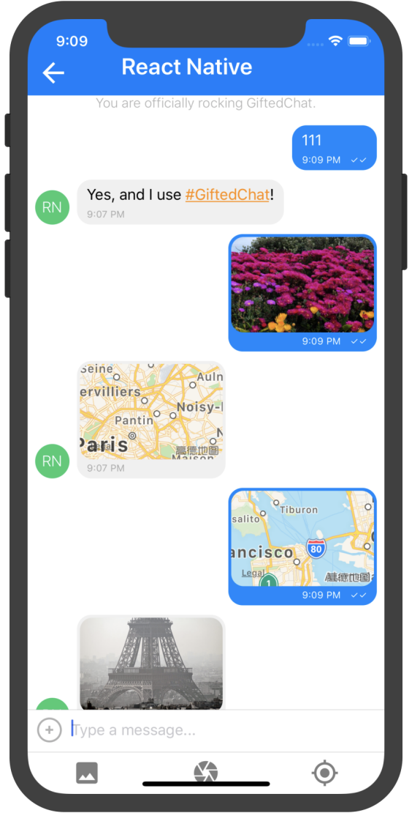

* 1. 朋友圈

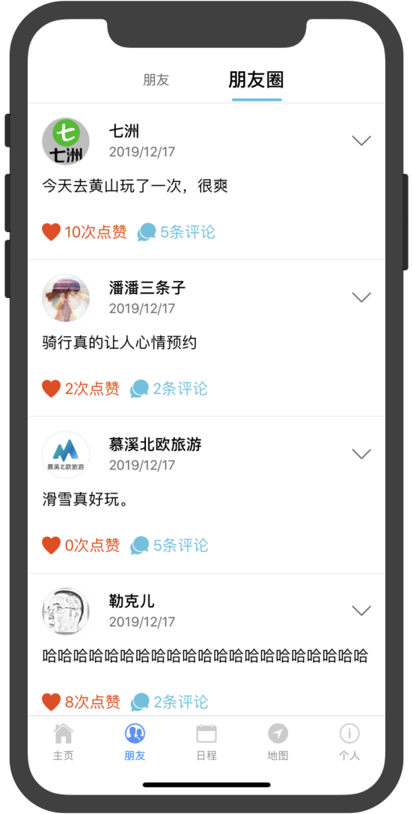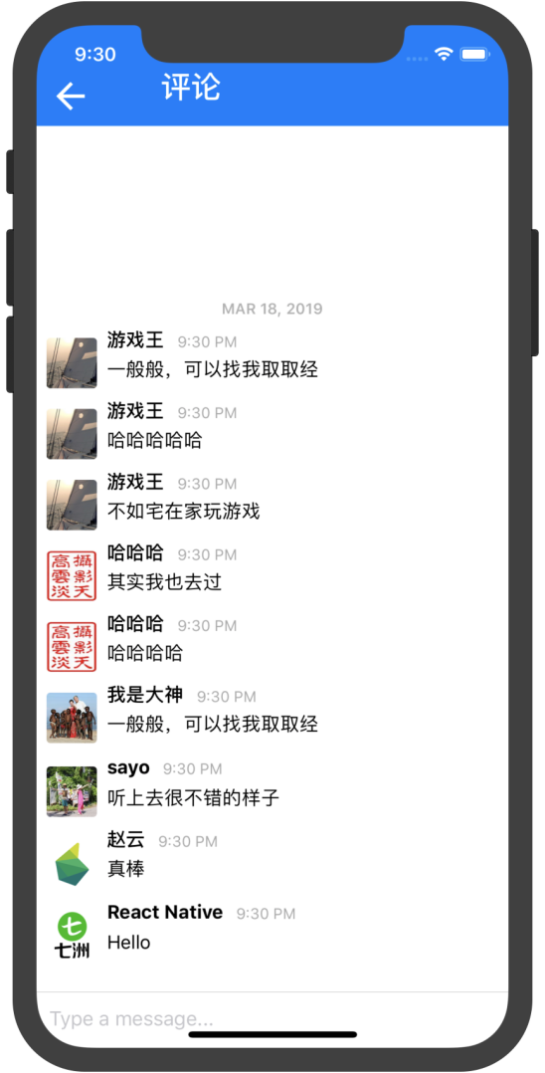

* 1. 日程计划

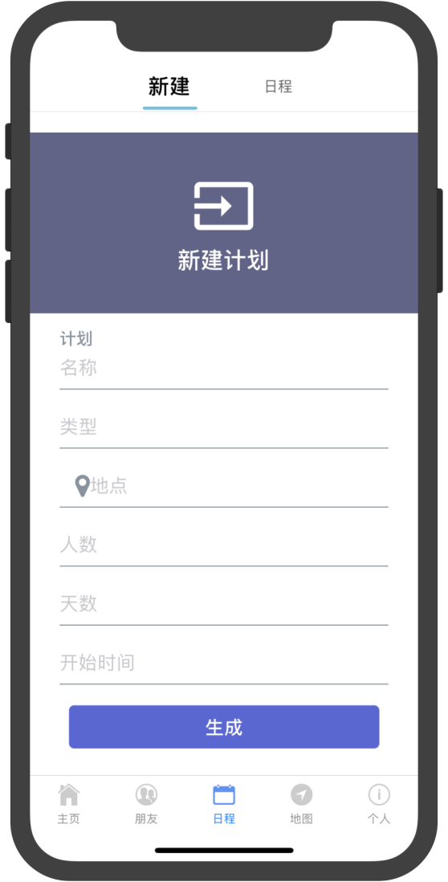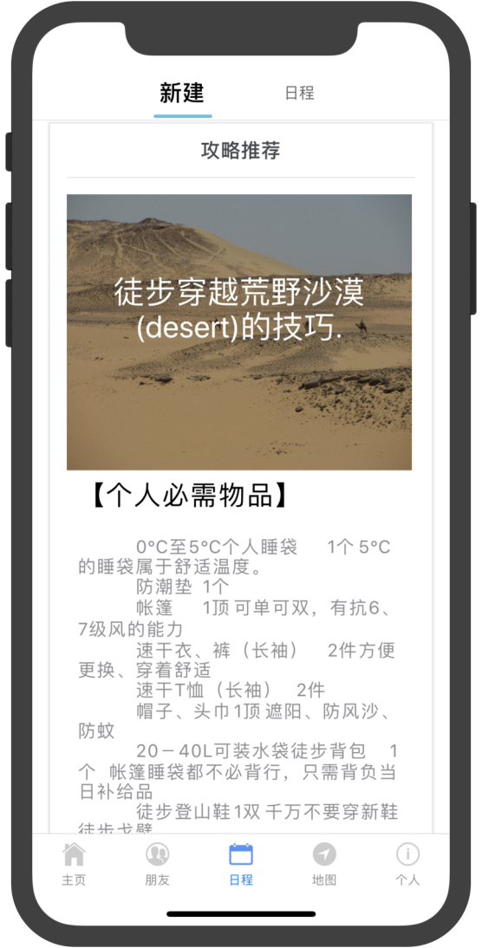 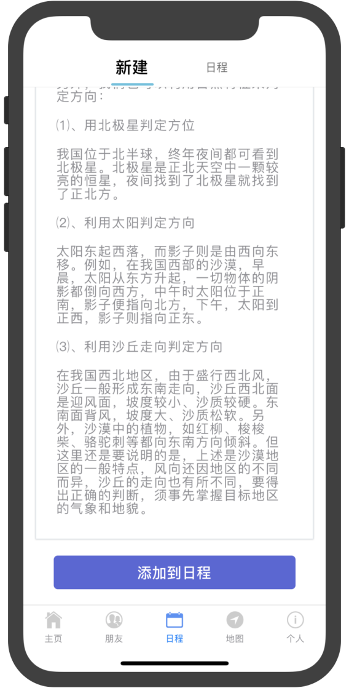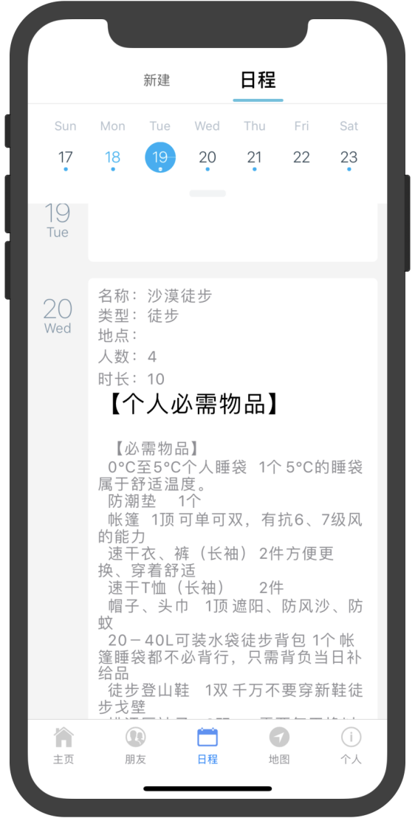

* 1. 地图

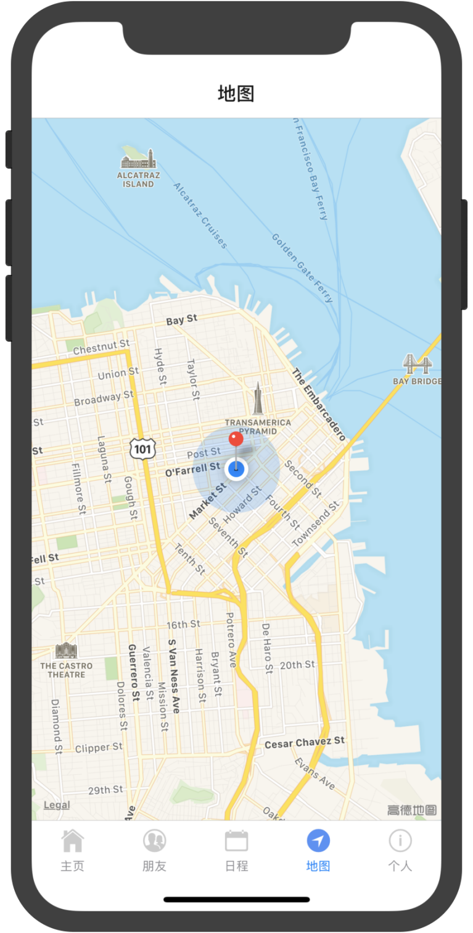

* 1. 个人

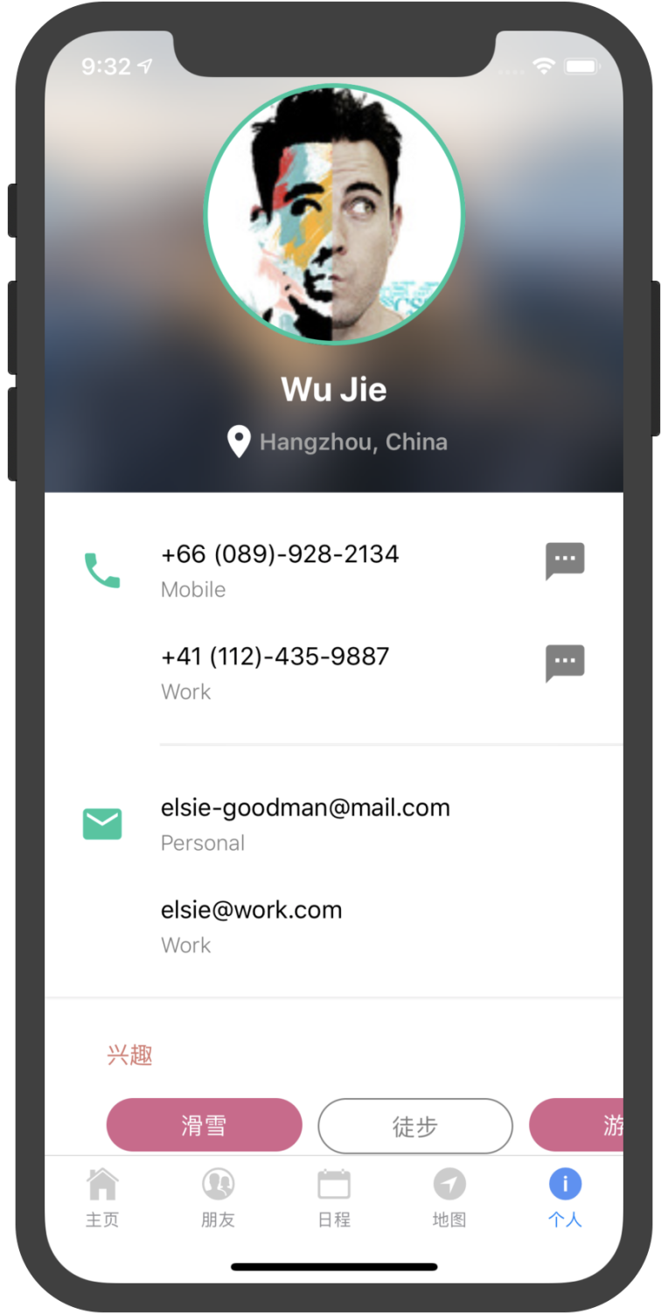

1. 技术栈
2. React Native
3. Expo
4. Spring Boot
5. Python爬虫
6. 使用命令

$ yarn

$ yarn ios/android

1. 总结

通过这个SITP项目，我们学会了很多东西，并取得了很大进步。这个项目本身。是为广大驴友群体所设计的一款APP，这个APP可以管理用户的探险日程，它能够根据用户的需求，比如时间地点等，智能的给出一套完整的探险计划方案；能够通过机器学习算法，了解用户习惯，智能推荐户外资讯、出行计划，帮助用户学习到完善的户外探险知识，这样一款APP，可以让很多敢于冒险，却又不具备专业探险技能的人真正参与到户外探险这项运动中来。

在开发过程中，我们尝试了很多方案，由最初的Android、IOS分别开发变成PWA的尝试，最后回归到React Native。在后端和数据部分，我们也抓去了很多网站的数据，并研究算法，随后研究出一套可行的逻辑，这么一个过程，让我们学会了很多，知道了创业的不容易，也了解了创业以及开发一款完整的创新项目所需要的经验和品质。